**Изменения в КИМ ОГЭ по русскому языку 2025 года по сравнению с 2024 годом**

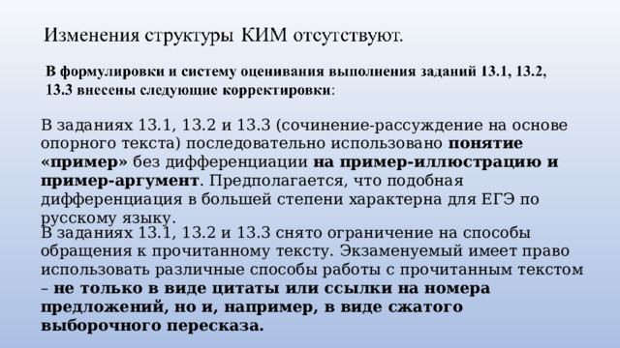

В заданиях 13.1, 13.2 и 13.3 (сочинение-рассуждение на основе опорного текста) последовательно использовано **понятие «пример»** без дифференциации **на пример-иллюстрацию и пример-аргумент** . Предполагается, что подобная дифференциация в большей степени характерна для ЕГЭ по русскому языку.

В заданиях 13.1, 13.2 и 13.3 снято ограничение на способы обращения к прочитанному тексту. Экзаменуемый имеет право использовать различные способы работы с прочитанным текстом – **не только в виде цитаты или ссылки на номера предложений, но и, например, в виде сжатого выборочного пересказа.**

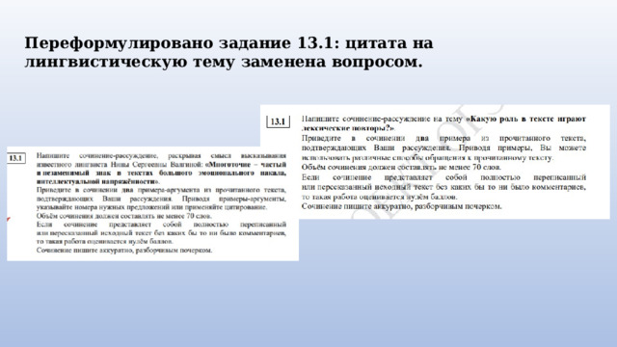

**Переформулировано задание 13.1: цитата на лингвистическую тему заменена вопросом.**

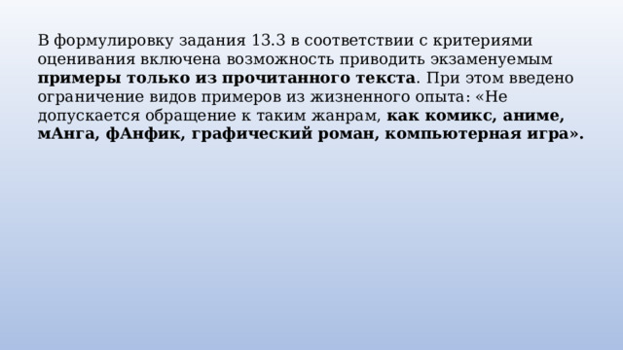

В формулировку задания 13.3 в соответствии с критериями оценивания включена возможность приводить экзаменуемым **примеры только из прочитанного текста** . При этом введено ограничение видов примеров из жизненного опыта: «Не допускается обращение к таким жанрам, **как комикс, аниме, мАнга, фАнфик, графический роман, компьютерная игра».**

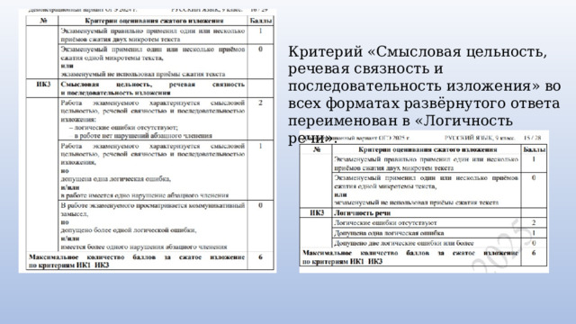

Критерий «Смысловая цельность, речевая связность и последовательность изложения» во всех форматах развёрнутого ответа переименован в «Логичность речи».

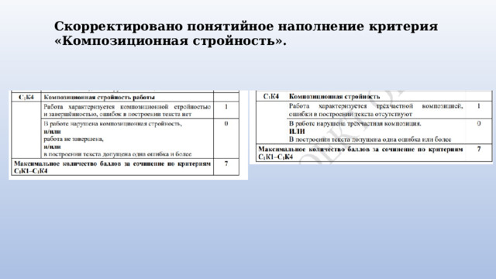

**Скорректировано понятийное наполнение критерия «Композиционная стройность».**

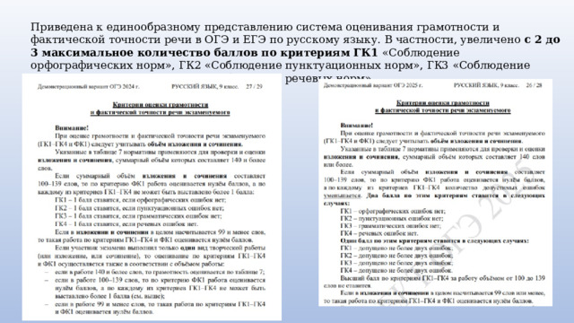

Приведена к единообразному представлению система оценивания грамотности и фактической точности речи в ОГЭ и ЕГЭ по русскому языку. В частности, увеличено **с 2 до 3 максимальное количество баллов по критериям ГК1** «Соблюдение орфографических норм», ГК2 «Соблюдение пунктуационных норм», ГК3 «Соблюдение грамматических норм» и ГК4 «Соблюдение речевых норм».

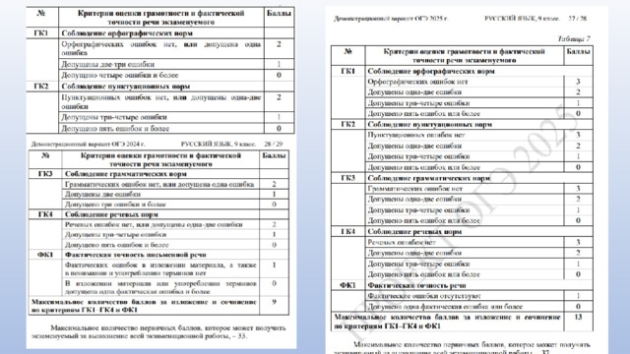

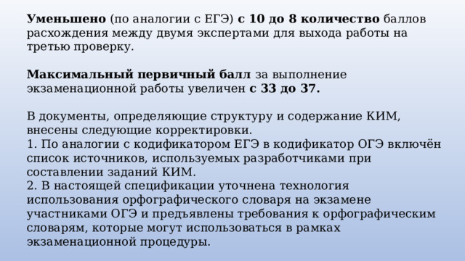

**Уменьшено** (по аналогии с ЕГЭ) **с 10 до 8 количество** баллов расхождения между двумя экспертами для выхода работы на третью проверку.

**Максимальный первичный балл** за выполнение экзаменационной работы увеличен **с 33 до 37.**

В документы, определяющие структуру и содержание КИМ, внесены следующие корректировки.

1. По аналогии с кодификатором ЕГЭ в кодификатор ОГЭ включён список источников, используемых разработчиками при составлении заданий КИМ.

2. В настоящей спецификации уточнена технология использования орфографического словаря на экзамене участниками ОГЭ и предъявлены требования к орфографическим словарям, которые могут использоваться в рамках экзаменационной процедуры.

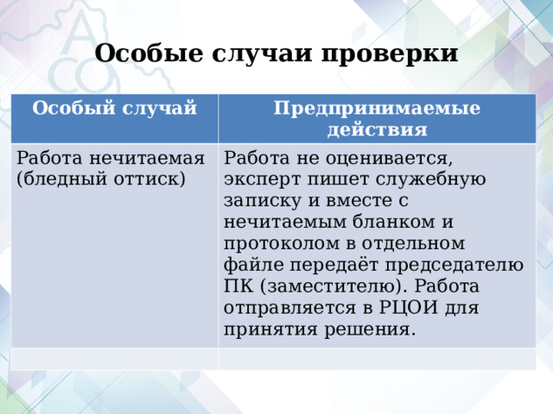

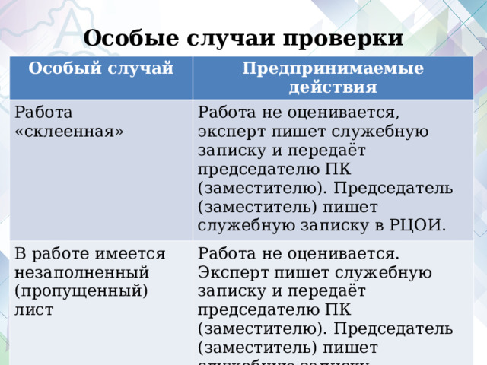

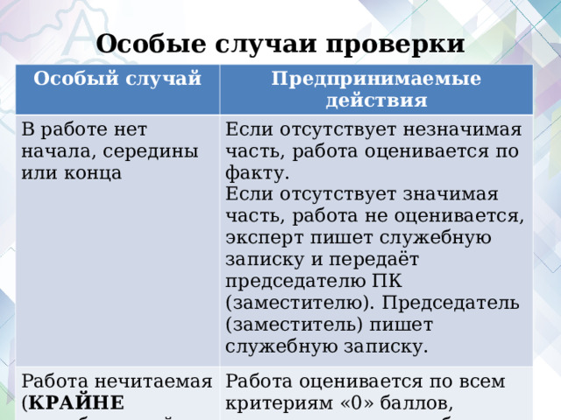

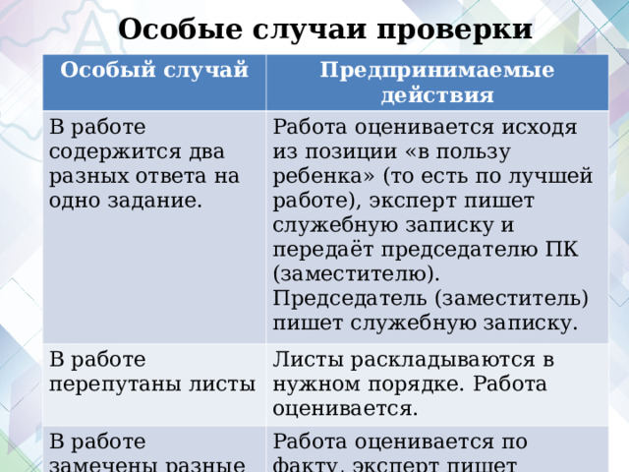

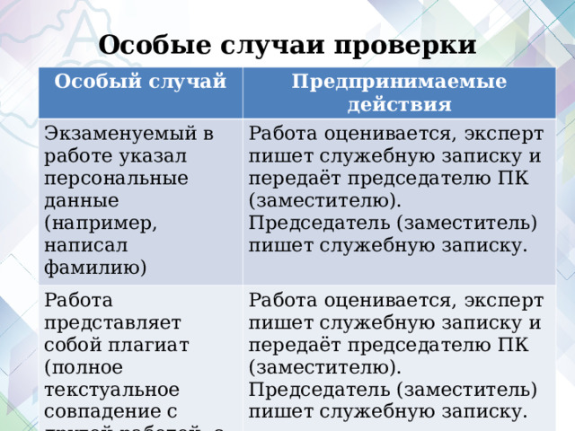

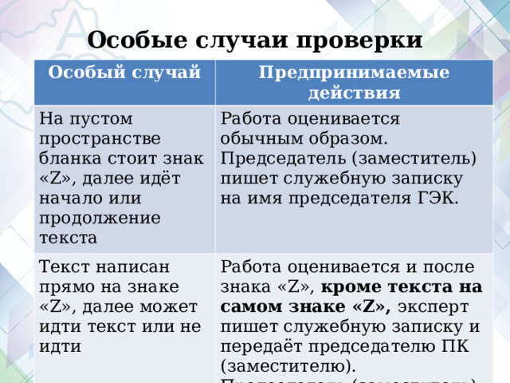

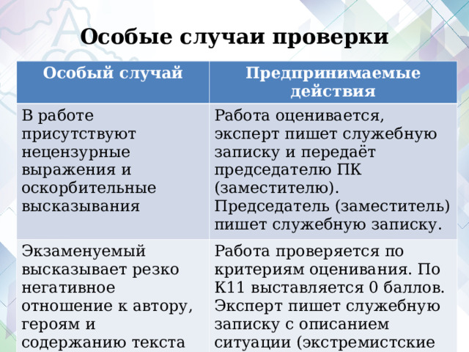

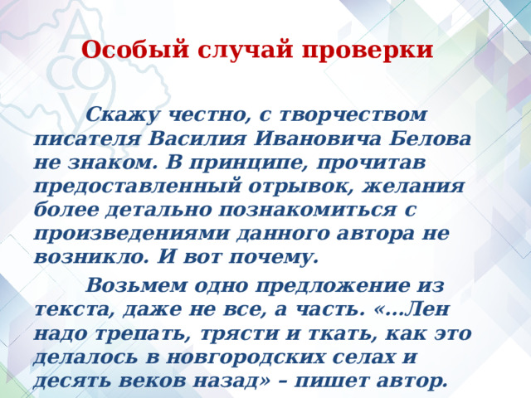

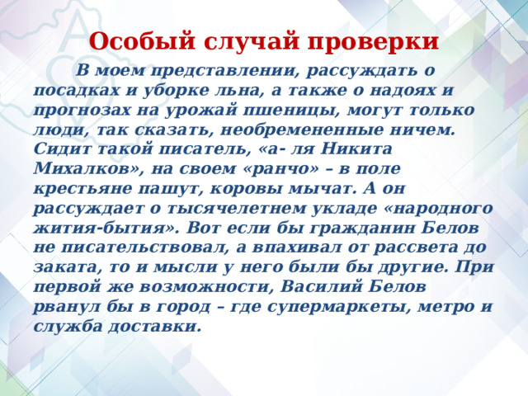

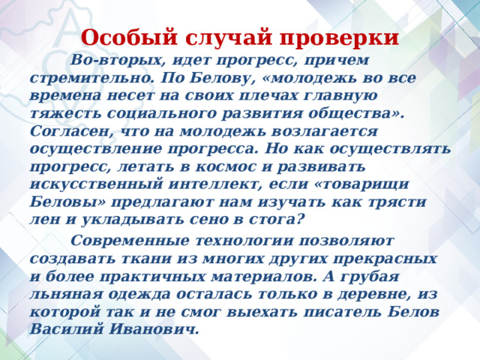

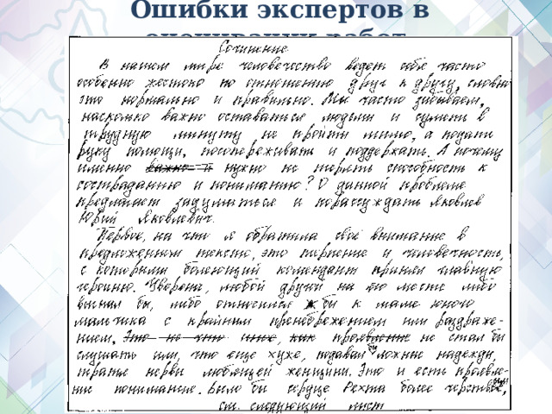

**Ошибки экспертов в оценивании работ**

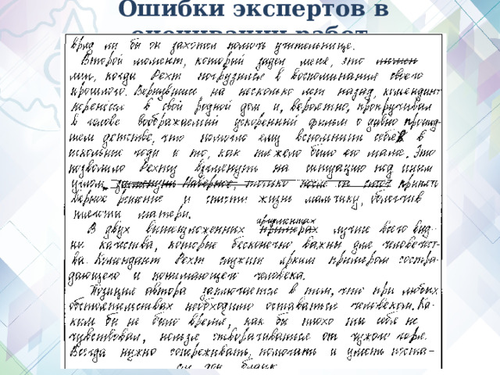

**Ошибки экспертов в оценивании работ**

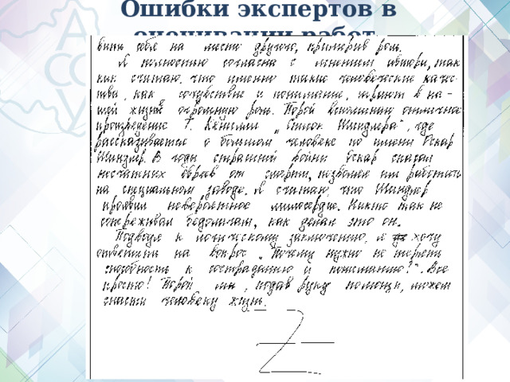

**Ошибки экспертов в оценивании работ**

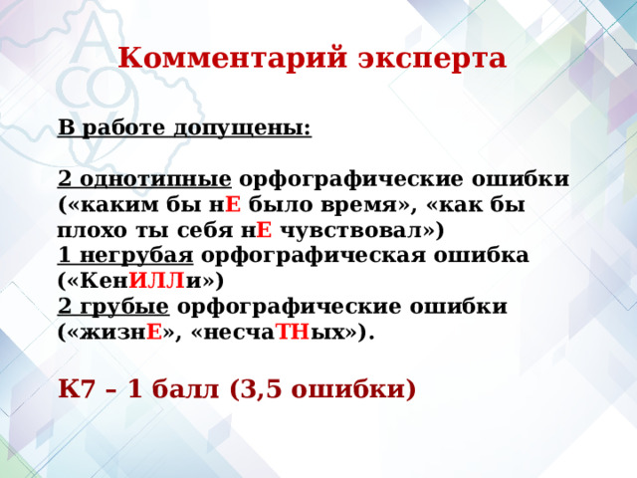

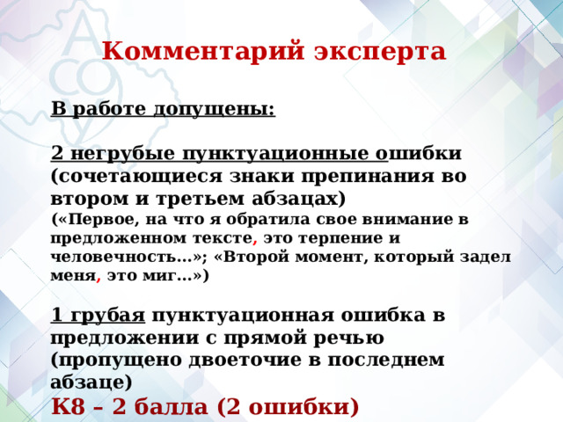

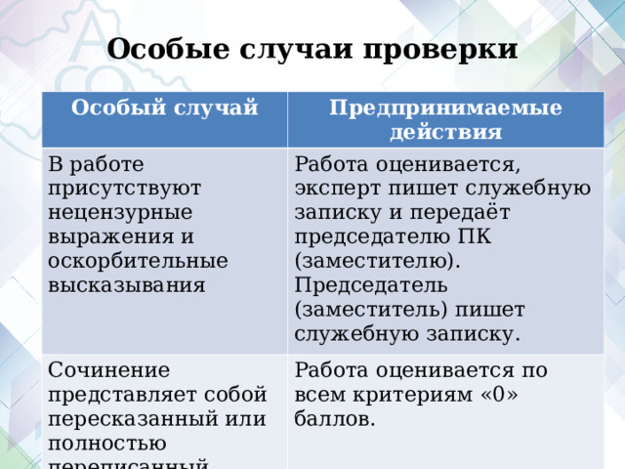

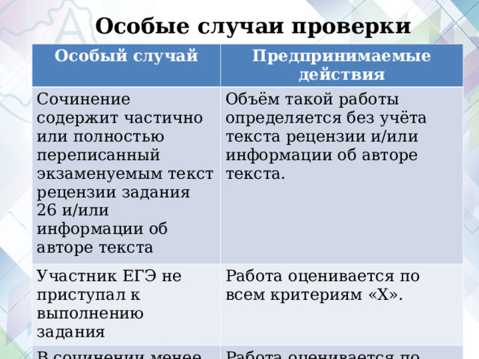

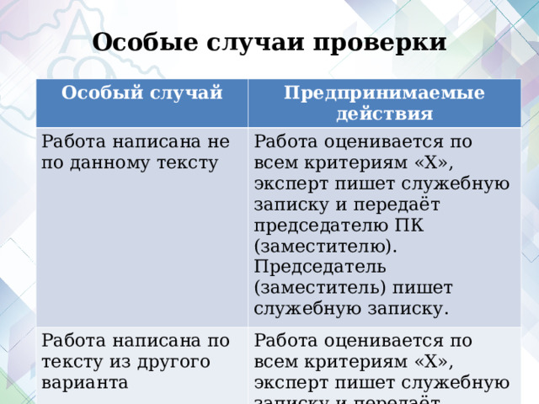

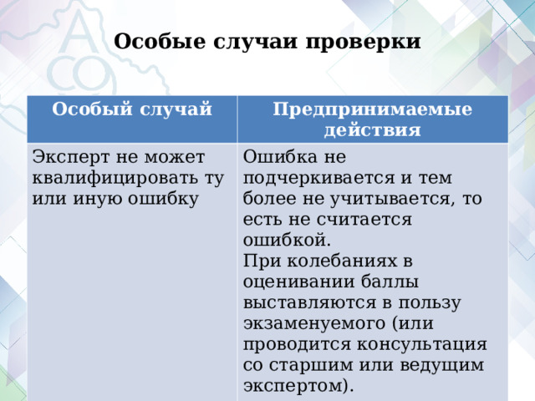

).



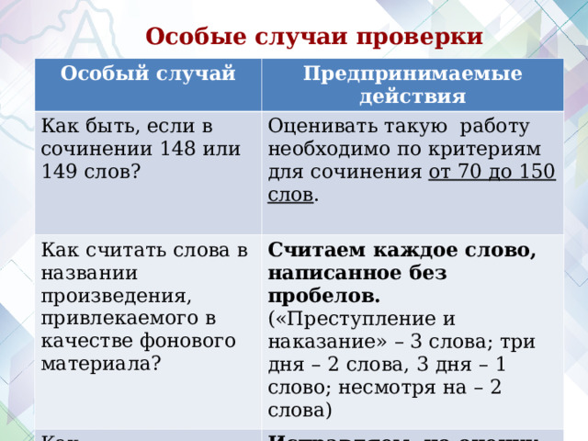

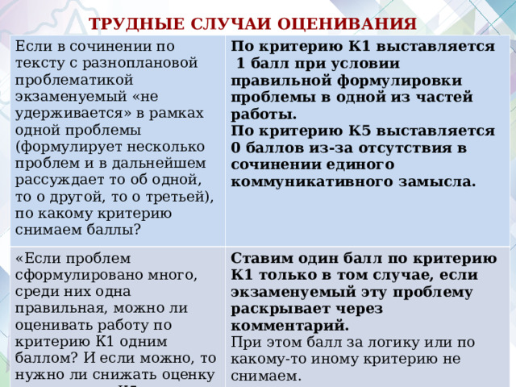

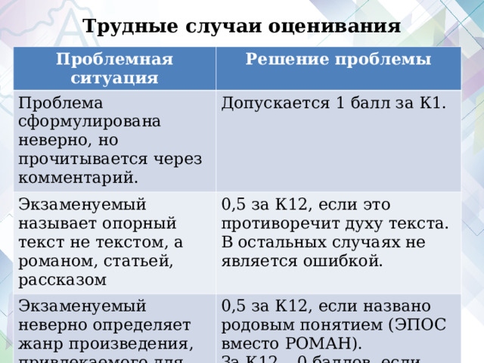

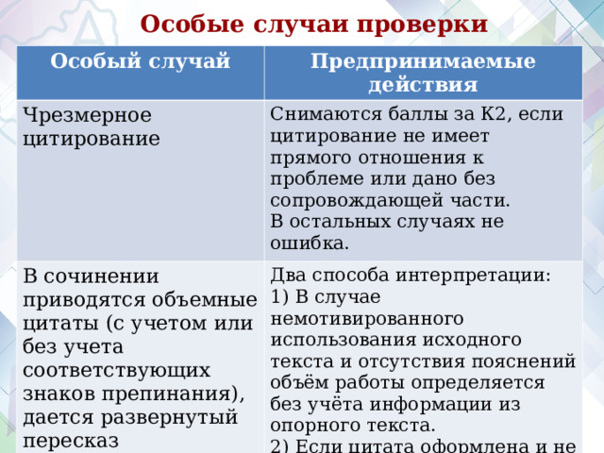

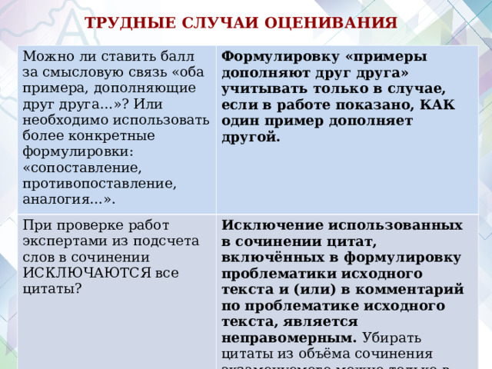

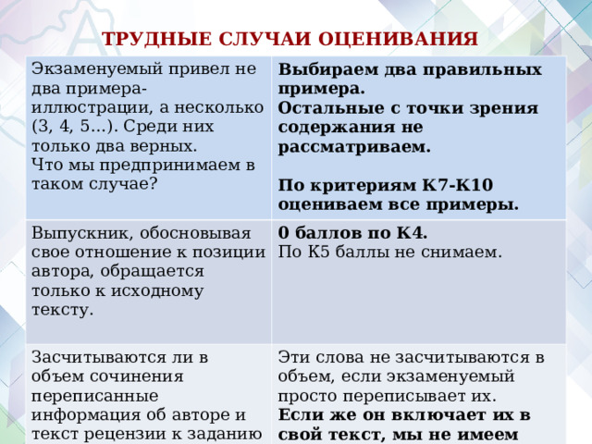

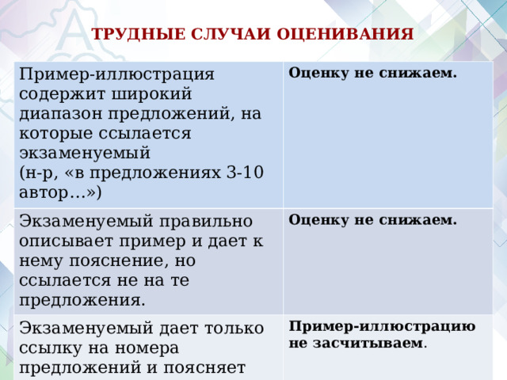

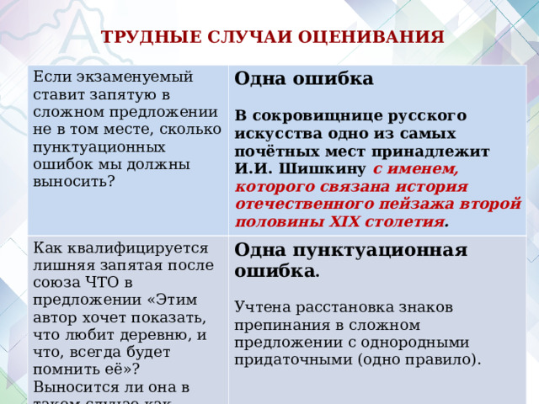

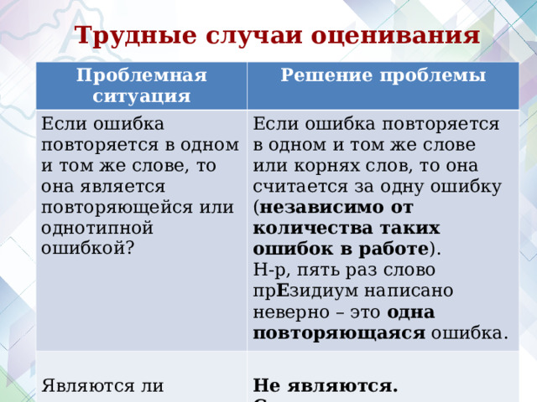

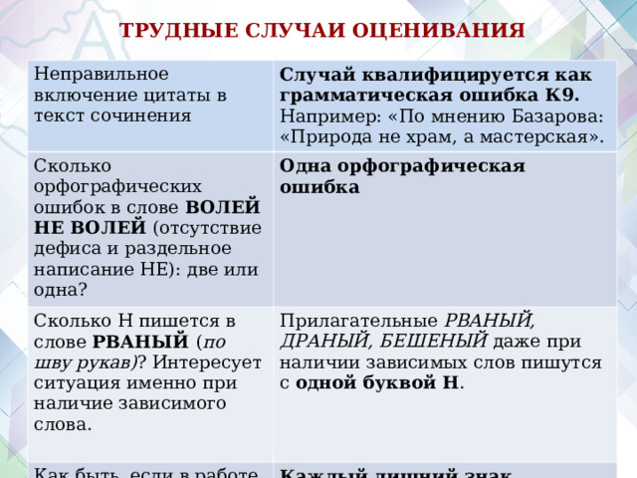

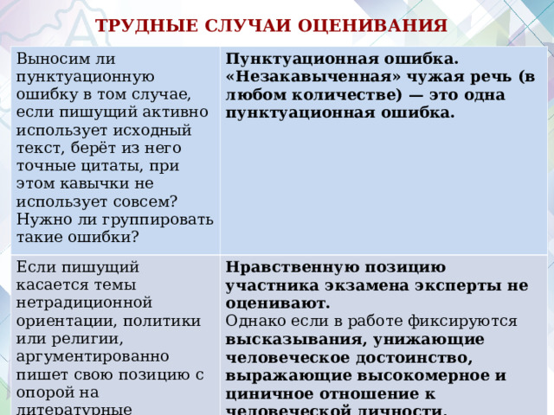

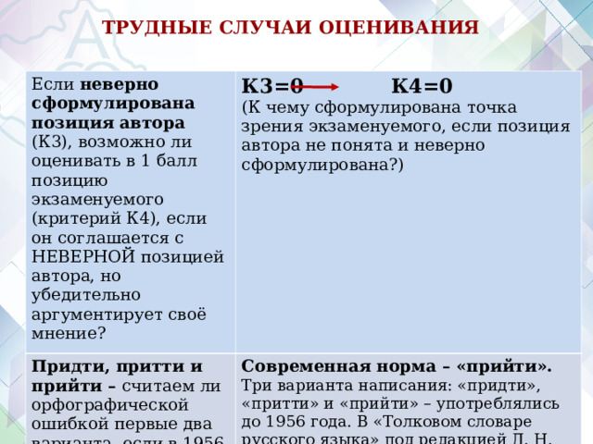

ОГЭ 2025 русский язык — структура и содержание

По правилам 2025 года на ОГЭ девятиклассник может получить до 33 баллов. Экзамен состоит из трех блоков, включающих 9 разноплановых заданий:

задание №1 проверяет умение писать изложение и оценивается в 7 баллов;

задания №2-№8 требуют краткого ответа и суммарно оцениваются в 7 баллов;

задание №9 — сочинение на одну из трех предложенных тем с опорой на заданный текст, за которое участник может получить до 9 баллов;

задания №1 и №9 дополнительно оцениваются по критериям грамотности с максимально возможным результатом в 10 баллов.

В экзаменационной работе проверяются следующие навыки, полученные учениками в ходе изучения всего курса русского языка:

умение понимать устную и письменную речь;

навык сокращения исходного текста;

навык изложения собственных мыслей в письменном виде по заданной схеме;

выразительность речи;

грамотность;

знание правил орфографии и пунктуации;

теоретическая подготовка по разделам «Синтаксис» и «Лексика».

Оценивание и шкалирование ОГЭ

По актуальным правилам максимально возможный результат на ОГЭ 2025 русский язык составляет 33 балла. Для перевода в привычную для школьников оценку Рособрнадзор рекомендует использовать шкалу, утвержденную в письме №05-20 от 19.02.2021 года. При этом регионы могут корректировать эту шкалу на свое усмотрение.

Для того, чтобы получить аттестат, девятиклассникам достаточно набрать 15 баллов. Четверка будет выставлена за 23-28 баллов при условии, что за грамотность участник наберет не менее 4 баллов. Среди прочего, это означает, что изложение и сочинение должны соответствовать формальным критериям.

Если условие не выполнено, то даже набрав более 23 баллов, участник не сможет получить четверку. Оценку «5» получат ученики, получившие более 29 баллов включительно, из которых не менее 6 баллов за грамотность.

Оценка в аттестат рассчитывается, как среднее арифметическое между годовой отметкой и результатом ОГЭ по русскому языку  с округлением по правилам математики. К примеру, если ученик получил тройку за год, но набрал на ОГЭ 23 балла (из них 4 балла за грамотность), то в аттестат будет выставлена четверка.

Таким образом основной государственный экзамен является хорошим методом повышения отметки в документе об образовании.

На ОГЭ решается еще один вопрос — вопрос поступления в профильные классы и средние специальные учебные заведения. Чтобы пройти по конкурсу в колледж или техникум, нужно набрать больше конкурентов. Конкретный результат заранее неизвестен, поэтому следует стремиться к максимально возможному баллу.

Прием в профильные классы осуществляется по критериям, рекомендованным Рособрнадзором. Для этого необходимо набрать не менее 26 баллов.

ОГЭ 2025 русский язык — критерии оценивания

Участникам ОГЭ следует знать, что работа оценивается не субъективно, а по утвержденным ФИПИ критериям. Их можно изучить, скачав демоверсию с сайта этого института или изучив этот раздел нашей статьи.

Наиболее просты критерии оценивания заданий с кратким ответом: правильный ответ оценивается в 1 балл, неправильный — в 0 баллов.

При оценивании изложения и сочинения необходимо выполнить формальные требования к объему работы:

в изложении и сочинении суммарно должно быть не менее 140 слов — только в этом случае эксперты оценивают каждую из работ по утвержденным правилам;

если суммарный объем сочинения и изложения составляет от 70 до 139 слов, то по каждому из четырех критериев грамотности автор работы получит не более 1 балла;

если в сочинении и изложении суммарно 69 и меньше слов, то оба вида деятельности оцениваются в 0 баллов;

если выполнено только одно задание, то используются те же критерии оценивания с учетом объема работы.

Кроме объема при оценивании заданий с развернутым ответом учитываются и другие критерии. Для изложения важно, как участник ОГЭ передал содержание прослушанного текста, выделил микротемы и применил приемы сжатия.

При проверке сочинения оцениваются обоснованность ответа на поставленный вопрос, использование аргументов, смысловая цельность работы и ее композиция. Как именно оценивается каждый из пунктов, можно узнать в демоверсии ОГЭ по русскому языку.

Источник: https://egevpare.ru/osobennosti-ogje-russkij-jazyk